ФЕДЕРАЛЬНОЕ ГОСУДАРСТВЕННОЕ БЮДЖЕТНОЕ
ОБРАЗОВАТЕЛЬНОЕ УЧРЕЖДЕНИЕ ВЫСШЕГО ОБРАЗОВАНИЯ
«СИБИРСКИЙ ГОСУДАРСТВЕННЫЙ УНИВЕРСИТЕТ ТЕЛЕКОММУНИКАЦИЙ И ИНФОРМАТИКИ»

ЛАБОРАТОРНАЯ РАБОТА № 6
«Динамическая маршрутизация трафика в компьютерных сетях»

Выполнил студент | Шиндель Эдуард Дмитриевич
 | Ф.И.О.

Группы | ИВ-823

Работу принял |  | Старший преподаватель Перышкова Евгения Николаевна
 | подпись

Новосибирск – 2021
Задание на лабораторную работу

- В существующей сети Ваше предприятия удалите все статические маршруты и маршруты «по умолчанию» на маршрутизаторах главного и дополнительного офисов.
- Сконфигурируйте маршрутизаторы Ваших офисов так, чтобы они по последовательному интерфейсу обменивались информацией о маршрутах с использованием протокола RIP. Таблицы RIP должны приниматься только по последовательным интерфейсам. Убедитесь в правильности сформированных таблиц маршрутизации.
- Используя многопользовательское окружение, подключите маршрутизатор дополнительного офиса к маршрутизаторам дополнительных офисов двух других предприятий (те, в свою очередь, тоже должны быть соединены между собой, образуя кольцо из трех сетей 172.16.N.0/24).
- Сконфигурируйте в сетях 172.16.N.0/24 функционирование протокола OSPF (объединив все маршрутизаторы в зону и сделав их пограничными). Обеспечьте интеграцию информации, полученной по протоколу RIP в данные протокола OSPF и наоборот. Продемонстрируйте связь между сетевыми узлами разных предприятий.
- Продемонстрируйте отказоустойчивость связи между маршрутизаторами дополнительных офисов предприятий. Запустите бесконечный пинг от узла сети своего главного офиса до узла сети главного офиса соседнего предприятия. Отключите на маршрутизаторе дополнительного офиса канал, идущий в сеть соседнего предприятия. Как быстро сеть перейдет в связное состояние?
Результаты работы

- В существующей сети Ваше предприятия удалите все статические маршруты и маршруты «по умолчанию» на маршрутизаторах главного и дополнительного офисов.

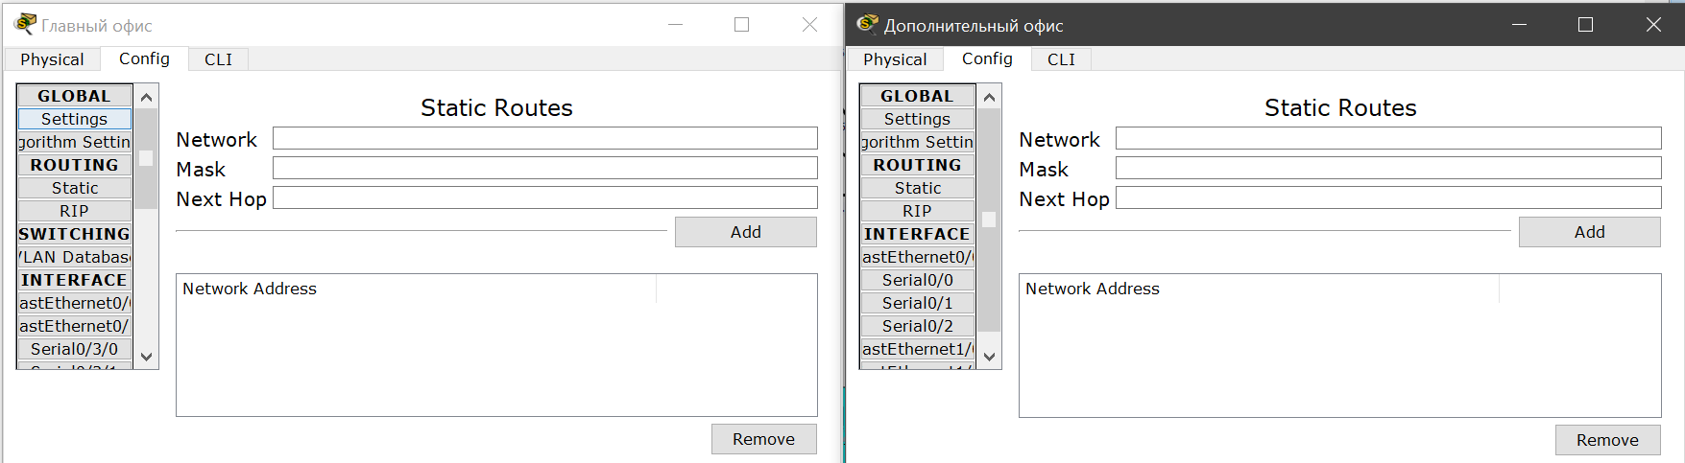

- Сконфигурируйте маршрутизаторы Ваших офисов так, чтобы они по последовательному интерфейсу обменивались информацией о маршрутах с использованием протокола RIP. Таблицы RIP должны приниматься только по последовательным интерфейсам. Убедитесь в правильности сформированных таблиц маршрутизации.

Главный офис:
router rip
network 10.16.0.0
version 2

Дополнительный офис:
router rip
network 10.16.0.0
version 2

Главный офис:
show ip route
...
10.0.0.0/8 is variably subnetted, 12 subnets, 2 masks
O 10.1.0.0/19 [110/129] via 10.16.64.2, 00:16:12, Serial0/3/0
O 10.2.0.0/19 [110/129] via 10.16.64.2, 00:16:12, Serial0/3/0
O 10.3.0.0/19 [110/192] via 10.16.64.2, 00:16:12, Serial0/3/0
O 10.4.0.0/19 [110/128] via 10.16.64.2, 00:16:12, Serial0/3/0
O 10.5.0.0/19 [110/128] via 10.16.64.2, 00:16:12, Serial0/3/0
C 10.16.0.0/19 is directly connected, FastEthernet0/0.30
C 10.16.32.0/19 is directly connected, FastEthernet0/0.40
C 10.16.64.0/19 is directly connected, Serial0/3/0
C 10.16.64.2/32 is directly connected, Serial0/3/0
C 10.16.96.0/19 is directly connected, Vlan30
R 10.16.128.0/19 [120/1] via 10.16.64.2, 00:00:25, Serial0/3/0
C 10.16.160.0/19 is directly connected, Vlan40

Дополнительный офис:
show ip route
...
10.0.0.0/8 is variably subnetted, 12 subnets, 2 masks
O 10.1.0.0/19 [110/65] via 10.4.0.1, 00:18:17, Serial0/1
O 10.2.0.0/19 [110/65] via 10.5.0.1, 00:18:17, Serial0/2
O 10.3.0.0/19 [110/128] via 10.5.0.1, 00:18:17, Serial0/2
[110/128] via 10.4.0.1, 00:18:17, Serial0/1
C 10.4.0.0/19 is directly connected, Serial0/1
C 10.5.0.0/19 is directly connected, Serial0/2
O 10.16.0.0/19 [110/65] via 10.16.64.1, 00:18:17, Serial0/0
O 10.16.32.0/19 [110/65] via 10.16.64.1, 00:18:17, Serial0/0
C 10.16.64.0/19 is directly connected, Serial0/0
C 10.16.64.1/32 is directly connected, Serial0/0
R 10.16.96.0/19 [120/1] via 10.16.64.1, 00:00:07, Serial0/0
C 10.16.128.0/19 is directly connected, FastEthernet1/0
R 10.16.160.0/19 [120/1] via 10.16.64.1, 00:00:07, Serial0/0

- Используя многопользовательское окружение, подключите маршрутизатор дополнительного офиса к маршрутизаторам дополнительных офисов двух других предприятий (те, в свою очередь, тоже должны быть соединены между собой, образуя кольцо из трех сетей 172.16.N.0/24).
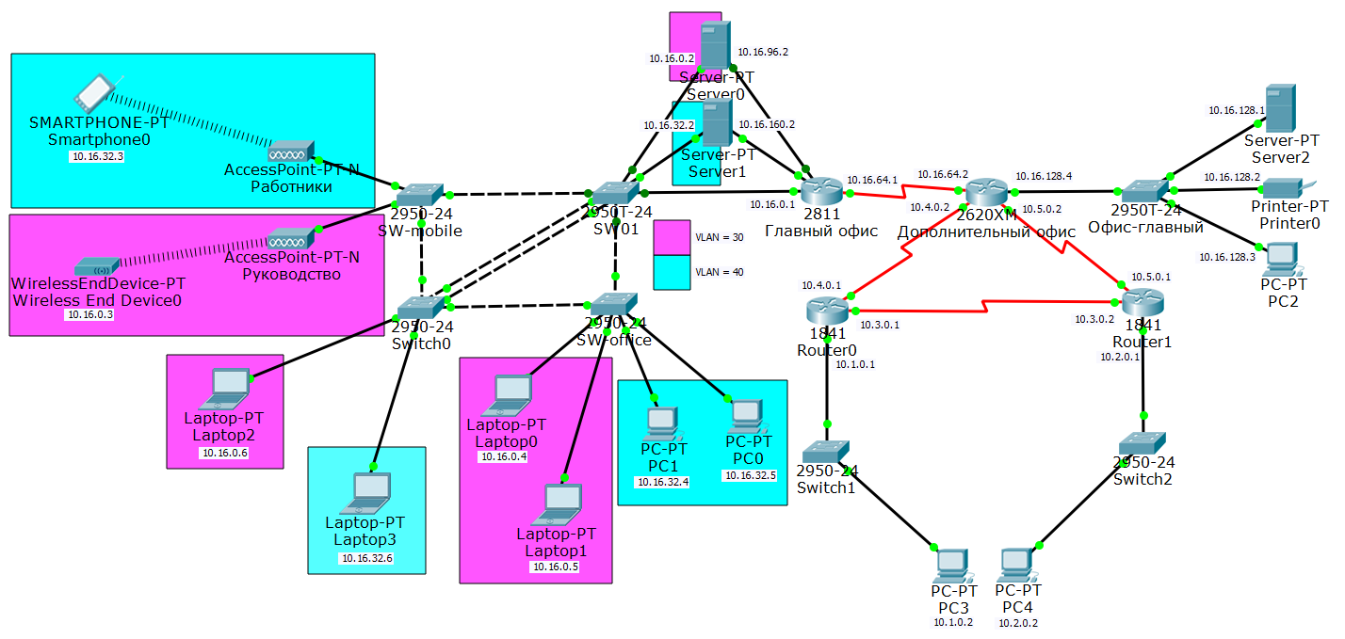
- Сконфигурируйте в сетях 172.16.N.0/24 функционирование протокола OSPF (объединив все маршрутизаторы в зону и сделав их пограничными). Обеспечьте интеграцию информации, полученной по протоколу RIP в данные протокола OSPF и наоборот. Продемонстрируйте связь между сетевыми узлами разных предприятий.

Главный офис:
router ospf 1
network 10.16.0.0 0.0.31.255 area 0
network 10.16.32.0 0.0.31.255 area 0
network 10.16.64.0 0.0.31.255 area 0
network 10.16.96.0 0.0.31.255 area 0
network 10.16.160.0 0.0.31.255 area 0

Дополнительный офис:
router ospf 1
network 10.16.64.0 0.0.31.255 area 0
network 10.16.128.0 0.0.31.255 area 0
network 10.4.0.0 0.0.31.255 area 0
network 10.5.0.0 0.0.31.255 area 0

Router0:
router ospf 1
network 10.1.0.0 0.0.31.255 area 0
network 10.3.0.0 0.0.31.255 area 0
network 10.4.0.0 0.0.31.255 area 0

Router1:
router ospf 1
network 10.2.0.0 0.0.31.255 area 0
network 10.3.0.0 0.0.31.255 area 0
network 10.5.0.0 0.0.31.255 area 0

- Продемонстрируйте отказоустойчивость связи между маршрутизаторами дополнительных офисов предприятий. Запустите бесконечный пинг от узла сети своего главного офиса до узла сети главного офиса соседнего предприятия. Отключите на маршрутизаторе дополнительного офиса канал, идущий в сеть соседнего предприятия. Как быстро сеть перейдет в связное состояние?

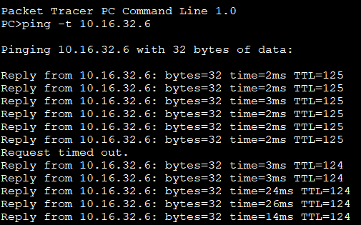\

Ответы на вопросы

- Что такое динамическая маршрутизация? Какие этапы в ней присутствуют?

Динамическая маршрутизация — вид маршрутизации, при котором таблица маршрутизации редактируется программно. Маршрутизация включает в себя два этапа: формирование таблиц и выбор маршрутов.

- Чем отличаются векторные алгоритмы маршрутизации от алгоритмов на основе состояний канало связей? Приведите положительные и отрицательные стороны каждого типа алгоритмов.

В дистанционно-векторных алгоритмах каждый маршрутизатор регулярно рассылает вектор, в котором указывает расстояние до всех (или некоторых) известных ему сетей всем своим соседям. Формирование таблиц маршрутизации основано на алгоритме Беллмана-Форда-Мура1. Получив вектор каждый маршрутизатор увеличивает значения расстояний с учетом расстояния «до себя» и формирует свою таблицу маршрутизации, выбирая наилучший маршрут до каждой сети. В конце концов, каждый маршрутизатор узнает через соседние маршрутизаторы информацию обо всех имеющихся сетях и о расстояниях до них.

Дистанционно-векторные алгоритмы применимы для небольших сетей. Ограничение связано с тем, что с увеличением количества сетей, о которых необходимо передавать информацию объем трафика и время конвергенции алгоритма резко увеличиваются.

К дистанционно-векторным относятся протоколы: RIP, IGRP, BGP, AODV и др.

В алгоритмах, основанных на состоянии связей, каждый маршрутизатор рассылает информацию только о сетях, к которым он имеет непосредственную связь. В результате каждый маршрутизатор самостоятельно строит топологию сети и выбирает наименьшие расстояния до каждой сети. Для расчета расстояний используется алгоритм Дейкстры.

К протоколам, основанным на состояниях каналов связей, относятся IS-IS, OSPF, NLSP, OLSR и др.

- Что такое метрика маршрута? Зачем она используется? Как она рассчитывается при формировании таблиц маршрутизации статическим способом и протоколами динамической маршрутизации?

Обмениваясь таблицами маршрутизации и формируя свою собственную маршрутизатор выбирает до каждой из известных ему сетей наилучший маршрут. Очевидно, что наилучшим маршрутом между двумя точками является кратчайший маршрут – маршрут, имеющий наименьшее расстояние. Расстояние между сетями в разных протоколах измеряется по-разному. В любом случае расстояние между сетями складывается из характеристик всех каналов передачи информации, которые необходимо преодолеть, чтобы достичь необходимую сеть. Характеристику канала, используемую для определения расстояния, называют метрикой.

- Что такое технология «расщепления горизонта»? Приведите положительный и отрицательный пример применения этой технологии.

Защиту от образования петель обеспечивает технология, называемая – расщеплением горизонта (split-horizon). Суть этой технологии заключается в том, что информация о маршруте не передается в интерфейс, через который маршрутизатор «узнал» о существовании этого маршрута. Технология расщепления горизонта работает только в случае образования петель между двумя соседними коммутаторам. В случае, если петля образована тремя и более коммутаторами, то эта технология оказывается неработоспособной.

- Зачем в протоколе RIP используются триггерные обновления?

Для исключения недостатка в случаях, когда петля возникает в первую очередь из-за того, что присутствует разрыв во времени между установлением факта недостижимости сети и отправкой этой информации соседним маршрутизаторам.

- В каких состояниях может находиться связь между соседями по OSPF протоколу?

Состояние канала — это описание сетевого интерфейса и его отношений с соседними маршрутизаторами.

- За счет чего сокращается объем передаваемой по сети служебной информации при использовании протокола OSPF?

Для сокращения объемов передаваемой служебной информации и времени сходимости алгоритма поиска кратчайших путей протокол OSPF предусматривает разделение сети ЭВМ на непересекающиеся области – зоны (англ. area). Маршрутизаторы, интерфейсы которых принадлежат к разным областям OSPF называются пограничными (англ. area border router, ABR). Маршрутизатор, все интерфейсы которого находятся в одной зоне называется внутренним (англ. Internal router, IR).

Чтобы сократить объемы передаваемой по сети служебной информации и времени её распространения до всех маршрутизаторов зоны внутри каждой зоны строится топология связей маршрутизаторов. Все маршрутизаторы устанавливают связь друг с другом. Один из маршрутизаторов сети выбирается главным (назначенным, англ. Designated Router, DR). Основной задачей этого маршрутизатора является ведение эталонной базы данных состояний каналов. Все маршрутизаторы регулярно сообщают друг другу о своем существовании. Обо всех изменения в своих каналах связей и о том, что какой-либо коммутатор прекратил присылать информацию о своем существовании маршрутизаторы зоны сообщают своему DR, а он уже сообщает об этом остальным маршрутизаторам зоны.
Главный маршрутизатор зоны определяется путем выборов в начальной стадии функционирования протокола OSPF. Критерием выбора служит приоритет маршрутизатора и его идентификатор. Идентификатором маршрутизатора, по умолчанию, является его наибольший (в числовом выражении) IP адрес. Главным выбирается маршрутизатор, имеющий наибольшее значение приоритета и идентификатора. Выборы главного маршрутизатора не вытесняющие, т.е. при появлении в сети маршрутизатора с большим значением приоритета перевыборы не производятся (они инициируются либо в случае отказа DR, либо по его инициативе).

Очевидно, что централизация управления сети негативно сказывается на её надежности. Поэтому в сети дополнительно выбирают резервный главный маршрутизатор (Backup Designated Router, BDR), которые хранить копию эталонной базы связей каналов и начинает работать в случае выхода из строя DR. Маршрутизаторы DR и BDR обмениваются эталонной базой используя специальный групповой адрес – 224.0.0.6. Запасной DR выбирается аналогично DR.

- Как происходит интеграция RIP и OSPF на пограничных коммутаторах?

Чтобы в сообщения, генерируемые по RIP протоколу на граничном маршрутизатору включить информацию, полученную по протоколу OSPF следует использовать команду redistribute ospf и в качестве параметра указать метрику, которая будет присвоена всем сетям из протокола OSPF, а также указать информацию о каких каналах связей использовать (внутренние, внешние класса 1, внешние класса 2). Тип канала определяется источником информации: внутренние – получены по протоколу OSPF самостоятельно, внешние класса 1 – получены путем однократной интеграции протоколов, внешние класса 2 – все остальные.

